|  |  |
| --- | --- |
| Trường THPT Hùng Thắng  **TỔ TỰ NHIÊN II**  **Mã đề thi: 111** | **BÀI KIỂM TRA GIỮA KÌ II NĂM HỌC 2022 - 2023**  **Môn: Vật lý 10**  *Thời gian làm bài: 45 phút;* |

# **I. Trắc nghiệm (7 điểm)**

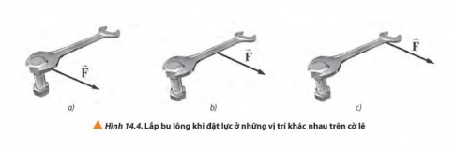

**Câu 1:** Trong ba vị trí đặt cùng một lực lên các vị trí khác nhau trên cờ lê, vị trí nào giúp chúng ta dễ lắp bulong nhất.

**A.** a **B.** b **C.** c **D.** như nhau

**Câu 2:** Phát biểu nào sau đây về khối lượng riêng là đúng?

**A.** khối lượng riêng có đơn vị kg/m

**B.** Khối lượng riêng của một chất là khối lượng của một đơn vị thể tích chất đó.

**C.** Công thức tính khối lượng riêng là ρ = m.V.

**D.** Khối lượng riêng bằng trọng lượng riêng.

**Câu 3:** Công là đại lượng được tính bằng

**A.** tích của lực tác dụng và thời gian thực hiện công.

**B.** tích của lực tác dụng và độ dịch chuyển theo phương của lực

**C.** thương số của lực tác dụng và vận tốc.

**D.** thương số của lực và thời gian tác dụng lực.

**Câu 4:** Thế năng trọng trường của một vật có giá trị

**A.** luôn âm. **B.** luôn dương. **C.** khác 0. **D.** có thể dương, có thể âm hoặc bằng 0.

**Câu 5:** Một vật có khối lượng 1 kg, được ném lên thẳng đứng tại một vị trí cách mặt đất 2 m, với vận tốc ban đầu v0 = 2 m/s. Bỏ qua sức cản không khí. Lấy g = 10 m/s2. Nếu chọn gốc thế năng tại mặt đất thì cơ năng của vật tại mặt đất bằng

**A.** 24 J. **B.** 22 J. **C.** 4,5 J. **D.** 12 J.

**Câu 6:** Chọn đáp án **đúng**. Mô men của một lực đối với một trục quay là đại lượng đặc trưng cho:

**A.** tác dụng làm quay của lực **B.** tác dụng nén của lực

**C.** tác dụng uốn của lực **D.** tác dụng kéo của lực

**Câu 7:** Cơ năng của một vật bằng

**A.** hiệu của động năng và thế năng của vật. **B.** hiệu của thế năng và động năng của vật.

**C.** tổng động năng và thế năng của vật. **D.** tích của động năng và thế năng của vật.

**Câu 8:** Trường hợp nào dưới đây không phải là sự truyền năng lượng từ vật này sang vật khác bằng cách thực hiện công:

**A.** Cho miếng đồng tiếp xúc với ngọn lửa thì ngọn lửa, làm cho nó nóng lên

**B.** Dùng tay đẩy quyển sách đang nằm yên trên bàn

**C.** Trong kì nổ của động cơ đốt trong, hỗn hợp xăng và không khí trong xilanh bị đốt cháy và đẩy pittông chuyển động.

**D.** Động cơ điện đưa vật nặng từ dưới đất lên cao

**Câu 9:** Thế năng của vật nặng 2 kg ở đáy 1 giếng sâu 10 m so với mặt đất tại nơi có gia tốc g = 10 m/s2 là bao nhiêu? Chọn gốc tính thế năng tại mặt đất.

**A.** -200 J **B.** 100 J **C.** 200 J **D.** -100 J

**Câu 10:** Điều nào sau đây đúng khi nói về áp suất chất lỏng?

**A.** Chất lỏng gây áp suất theo mọi phương.

**B.** Áp suất tác dụng lên thành bình không phụ thuộc diện tích bị ép.

**C.** Áp suất gây ra do trọng lượng của chất lỏng tác dụng lên một điểm tỉ lệ nghịch với độ sâu.

**D.** Nếu cùng độ sâu thì áp suất như nhau trong mọi chất lỏng khác nhau.

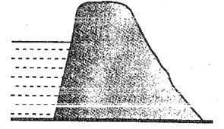

**Câu 11:** Con đê ngăn nước có độ dày giảm từ chân đê lên mặt đê vì lý do nào sau đây

**A.** càng xuống sâu áp suất nước càng mạnh **C.** A và B đúng

**B.** giảm vật liệu xây dựng đê. **D.** càng xuống sâu áp suất nước càng yếu

**Câu 12:** Khi xe lên dốc lực nào không sinh công

**A.** Phản lực **B.** Lực động cơ **C.** Trọng lực **D.** Lực ma sát

**Câu 13:** Công thức nào sau đây là công thưc tính áp suất

**A.** P = m.g **B.** P=S/F **C.** P = F/s **D.** P = Fs

**Câu 14:** Trường hợp nào cánh cửa sẽ quay

**A.** a **B.** c **C.** d **D.** b

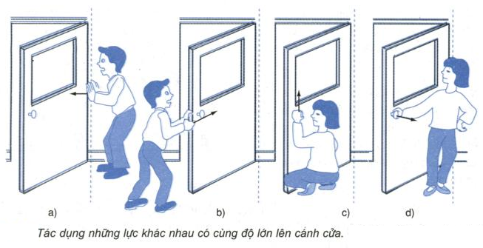

**Câu 15:** Động năng của một vật sẽ tăng khi vật chuyển động:

**A.** chậm dần đều. **B.** biến đổi.

**C.** thẳng đều. **D.** nhanh dần đều.

**Câu 16:** Công thức tính áp suất chất lỏng

**A.** p = po + ρgh **B.** p = po + mgh **C.** p = po - ρgh **D.** p = po - mgh

**Câu 17:** Đơn vị momen của lực là

**A.** N.m2. **B.** N.m. **C.** N.m/s. **D.** N/m.

**Câu 18:** Khi vận tốc của vật tăng gấp đôi, khối lượng tăng gấp đôi thì:

**A.** động năng tăng gấp 4. **B.** Động năng tăng gấp 6.

**C.** động năng tăng gấp 8. **D.** động năng tăng gấp đôi.

**Câu 19:** Một lực tác dụng vào một vật nhưng vật đó không chuyển động. Điều này có nghĩa là

**A.** lực đã sinh công. **B.** lực không sinh công.

**C.** lực trùng với hướng chuyển dời. **D.** lực đã sinh công suất.

**Câu 20:** Một ngẫu lực gồm hai lực , cánh tay đòn là d **.** Mômen của ngẫu lực này là



**A.** 0,5Fd **B.** 2Fd **C.** (F1 − F2)d **D.** Fd

**Câu 21:** Biểu thức tính động năng của vật là:

**A.** Wđ = mv **B.** Wđ = mv2 **C.** Wđ = mv2/2 **D.** Wđ = mv/2

**Câu 22:** Thế năng của một vật không phụ thuộc vào (xét vật rơi trong trọng trường):

**A.** Vị trí vật. **B.** Vận tốc vật. **C.** Khối lượng vật. **D.** Độ cao.

**Câu 23:** Dạng năng lượng tương tác giữa trái đất và vật là:

**A.** Thế năng đàn hồi. **B.** Động năng. **C.** Cơ năng. **D.** Thế năng trọng trường.

**Câu 24:** Đơn vị nào **không phải** đơn vị đo của áp suất là:

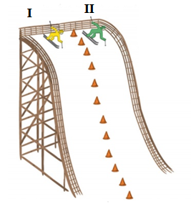

**A.** mmHg (milimét thủy ngân). **B.** kg/m3. **C.** Pa (Pascan). **D.** atm (atmôtphe).

**Câu 25:** Hai vận động viên lướt ván tuyết, xuất phát ở cùng một độ cao như nhau và vận động viên thứ I có khối lượng lớn hơn vận động viên thứ II. Vận động viên nào có thế năng lớn hơn:

**A.** I **B.** II **C.** như nhau **D.** Không so sánh được

**Câu 26:** Chọn đáp án không đúng. Để tạo thành một ngẫu lực, hai lực phải:

**A.** Bằng nhau về độ lớn: F1 = F2 = F **B.** Có giá cách nhau một khoảng d

**C.** Tác dụng vào cùng một vật. **D.** Song song, cùng chiều.

**Câu 27:** Gọi  là công mà một lực đã sinh ra trong thời gian  để vật đi được quãng đường  Công suất là

**A.**  **B.**  **C.**  **D.** 

**Câu 28:** Đơn vị của công suất

**A.** J.s. **B.** kg.m/s. **C.** J.m. **D.** W.

**II. Tự luận**

**Bài 1 (1 điểm):** Với các dụng cụ như hình vẽ. Em hãy lựa chọn các dụng cụ phù hợp và thiết kế phương án thí nghiệm để đo khối lượng riêng của của hòn sỏi

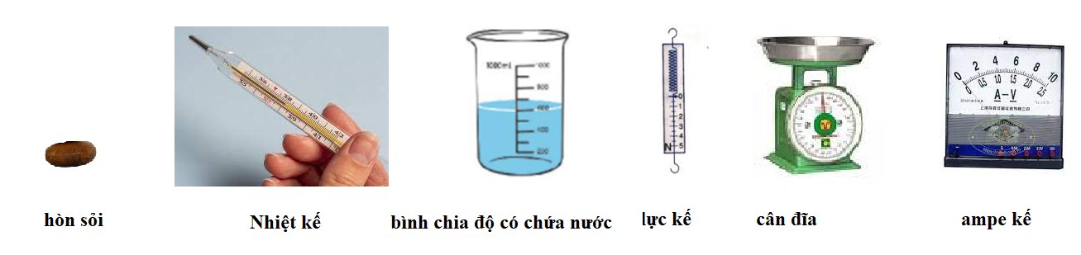

**Bài 2 (1điểm):** Trong xây dựng người ta thường dùng tời điện để chuyển vật liệu lên cao. Em hãy tính công suất tối thiểu của máy tời khi đưa 500kg xi măng lên cao 15m trong gian 1 phút 40 giây như hình vẽ. Lấy g = 10m/s2.

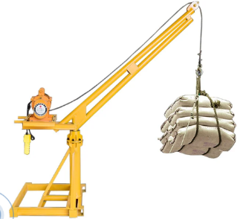

**Bài 3 (1 điểm):** Trong một lần dọn kho mình đã phát hiện ra một cái cân đòn là phát minh của Lỗ Ban (507 TCN – 404 TCN – Trung Hoa). Cân đòn với cấu tạo đơn giản là dụng cụ đo khối lượng ở Việt Nam đầu những năm 1990 trở về trước. Bạn hãy cho biết trọng lượng của quả cân bằng bao nhiêu ? Biết rằng khi mình treo một vật có trọng lượng 20N tại K thì quả cân phải đặt ở vị trí B cách I là 20cm thì đòn cân thăng bằng. Cho biết AI = 5cm

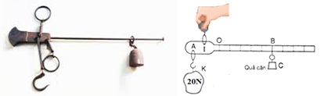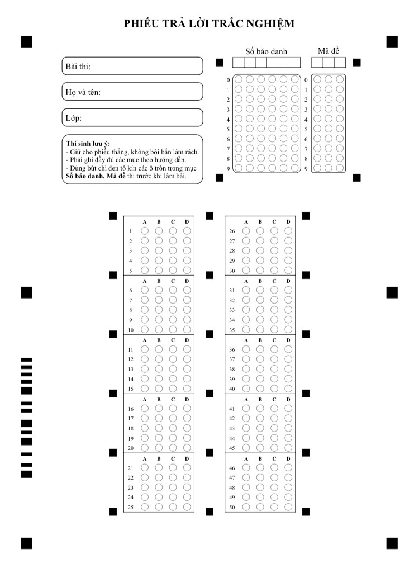

|  |  |
| --- | --- |
| Trường THPT Hùng Thắng  **TỔ TỰ NHIÊN II**  **Mã đề thi: 222** | **BÀI KIỂM TRA GIỮA KÌ II NĂM HỌC 2022 - 2023**  **Môn: Vật lý 10**  *Thời gian làm bài: 45 phút;* |

**I. Trắc nghiệm (7 điểm)**

**Câu 1:** Công thức nào sau đây là công thưc tính áp suất

**A.** P = F/s **B.** P=S/F **C.** P = m.g **D.** P = Fs

**Câu 2:** Áp suất chất lỏng tại một điểm bất kì trong lòng chất lỏng phụ thuộc vào

**A.** khối lượng chất lỏng phía trên

**B.** trọng lượng của chất lỏng.

**C.** thể tích của chất lỏng.

**D.** độ sâu của điểm đang xét (so với mặt thoáng chất lỏng).

**Câu 3:** Dạng năng lượng có được khi vật đang chuyển động là



**A.** thế năng **B.** Thế năng đàn hồi.

**C.** Thế năng trọng trường. **D.** Động năng.

**Câu 4:** Trường hợp nào cánh cửa sẽ quay

**A.** a **B.** b **C.** c **D.** d

**Câu 5:** Cơ năng của một vật bằng

**A.** tích của động năng và thế năng của vật. **B.** hiệu của động năng và thế năng của vật.

**C.** tổng động năng và thế năng của vật. **D.** hiệu của thế năng và động năng của vật.

**Câu 6:** Phát biểu nào sau đây về khối lượng riêng là đúng?

**A.** Khối lượng riêng của một chất là khối lượng của một đơn vị thể tích chất đó.

**B.** khối lượng riêng có đơn vị kg/m

**C.** Công thức tính khối lượng riêng là ρ = m.V.

**D.** Khối lượng riêng bằng trọng lượng riêng.



**Câu 7:** Con đê ngăn nước có độ dày giảm từ chân đê lên mặt đê vì lý do nào sau đây

**A.** càng xuống sâu áp suất nước càng mạnh

**B.** càng xuống sâu áp suất nước càng yếu

**C.** giảm vật liệu xây dựng đê.

**D.** A và C đúng

**Câu 8:** Đơn vị momen của lực là

**A.** N.m/s. **B.** N.m. **C.** N/m. **D.** N.m2.

**Câu 9:** Đơn vị của khối lượng riêng của một chất?

**A.** g/cm **B.**  hoặc **C.** kg **D.** kg/m



**Câu 10:** Gọi là công mà một lực đã sinh ra trong thời gianđể vật đi được quãng đường Công suất là

**A.**  **B.**  **C.**  **D.** 

**Câu 11:** Điều kiện cân bằng tổng quát của một vật rắn là:

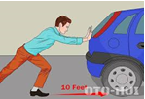

**A.** Tổng các lực tác dụng lên vật bằng 0.

**B.** Tổng các moment lực tác dụng lên vật đối với một điểm bất kì bằng 0

**C.** Điều kiện A hay B còn tùy thuộc vào đặc tính của vật cân bằng.

**D.** Kết hợp cả A và B

**Câu 12:** Trong hình ảnh bên, năng lượng của xe ô tô thay đổi là do con người

**A.** truyền nhiệt cho xe. **B.** vừa truyền nhiệt vừa thực hiện công lên xe.

**C.** đổ xăng cho xe chạy. **D.** thực hiện công lên xe ô tô.



**Câu 13:** Tay nắm cửa thường đặt xa bản lề nhằm mục đích

**A.** gần với ổ khoá hơn **B.** tạo ra lực mở cửa lớn hơn

**C.** tạo ra momen lớn **D.** không nhằm mục đích nào

**Câu 14:** Động năng là đại lượng:

**A.** Vô hướng, luôn dương. **B.** Vô hướng, có thể dương hoặc bằng không.

**C.** Véc tơ, luôn dương. **D.** Véc tơ, luôn dương hoặc bằng không.

**Câu 15:** Đơn vị đo của công

**A.** N.m/s. **B.** W. **C.** J. **D.** N.s.

**Câu 16:** Lực F tác dụng vào một vật không sinh công khi

**A.** cùng hướng chuyển động của vật. **B.** có tác dụng cản chuyển động của vật.

**C.** hợp với hướng chuyển động của vật góc lớn hơn 900. **D.** vuông góc với chuyển động của vật.

**Câu 17:** Khi xe lên dốc lực nào sinh công dương

**A.** Lực ma sát **B.** Lực động cơ **C.** Phản lực **D.** Trọng lực

**Câu 18:** Một ngẫu lực gồm hai lực , cánh tay đòn là d **.** Mômen của ngẫu lực này là



**A.** Fd **B.** (F1 − F2)d **C.** 2Fd **D.** 0,5Fd

**Câu 19:** Một ôtô có khối lượng 2 tấn đang chuyển động với vận tốc 36 km/h. Động năng của ô tô là:

**A.** 10.104J. **B.** 2,6.106J. **C.** 20.104J. **D.** 103J.

**Câu 20:** Động năng của một vật sẽ giảm khi vật chuyển động:

**A.** thẳng đều. **B.** nhanh dần đều. **C.** chậm dần đều. **D.** biến đổi.

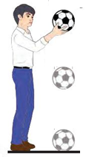

**Câu 21:** Một HS thả một quả bóng từ độ cao h xuống đất. Trong quá trình bóng rơi

**A.** thế năng giảm tăng và động năng giảm dần. Khi quả bóng bật ngược trở lại thì thế năng tăng giảm và động năng tăng dần.

**B.** thế năng giảm dần và động năng tăng dần. Khi quả bóng bật ngược trở lại thì thế năng tăng dần và động năng giảm dần.

**C.** Thế năng không đổi

**D.** Động năng không đổi

**Câu 22:** Thế năng của một vật không phụ thuộc vào (xét vật rơi trong trọng trường):

**A.** Vị trí vật. **B.** Vận tốc vật. **C.** Khối lượng vật. **D.** Độ cao.

**Câu 23:** Khi khối lượng giảm đi bốn lần nhưng vận tốc của vật tăng gấp đôi thì động năng của vật sẽ.

**A.** Không đổi **B.** Tăng gấp 2 **C.** Tăng gấp 4 **D.** Tăng gấp 8

**Câu 24:** Một học sinh ném một vật có khối lượng 200g được ném thẳng đứng lên cao với vận tốc ban đầu 8 m/s từ độ cao 8m so với mặt đất. Lấy g = 10m/s2. Xác định cơ năng của vật khi vật chuyển động? Nếu chọn gốc thế năng tại mặt đất .

**A.** 16(J) **B.** 4 (J) **C.** 22,4 (J) **D.** 10(J)

**Câu 25:** Công là đại lượng được tính bằng

**A.** tích của lực tác dụng và độ dịch chuyển theo phương của lực

**B.** thương số của lực tác dụng và vận tốc.

**C.** thương số của lực và thời gian tác dụng lực.

**D.** tích của lực tác dụng và thời gian thực hiện công.

**Câu 26:** Biểu thức nào sau đây ***không phải*** biểu thức của thế năng?

**A.**  **B.**  **C.**  **D.**



**Câu 27:** Mô men của một lực đối với một trục quay là đại lượng đặc trưng cho tác dụng:

**A.** nén của lực **B.** uốn của lực **C.** làm quay của lực **D.** kéo của lực

**Câu 28:** Công thức tính áp suất chất lỏng

**A.** p = po + mgh **B.** p = po + mgh **C.** p = po - ρgh **D.** p = po + ρgh

**­­­II. Tự luận**

**Bài 1 (1 điểm):** Với các dụng cụ như hình vẽ. Em hãy lựa chọn các dụng cụ phù hợp và thiết kế phương án thí nghiệm để đo khối lượng riêng của của hòn sỏi.



**Bài 2 (1điểm):** Trên công trường xây dựng, người công nhân sử dụng ròng rọc đề đưa xô vữa lên cao trong thời gian 1 phút 40 giây như hình vẽ. Coi xô vữa chuyển động đều. Lấy g = 10m/s2. Tính công suất của người đó.

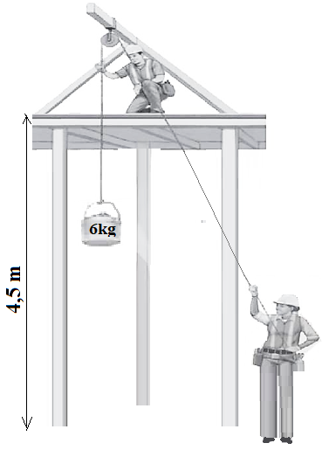

**Bài 3 (1 điểm):** Hai anh em cùng chơi bập bênh. Anh có trọng lượng 300N, em có trọng lượng 200N. Em ngồi cách trục quay của bập bênh 1,5 m. Để bập bênh cân bằng nằm ngang thì người anh phải ngồi cách trục quay bao nhiêu?

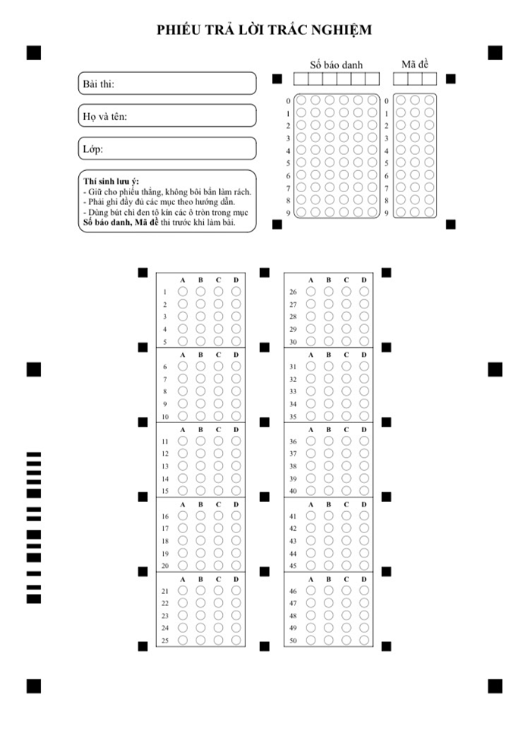

|  |  |
| --- | --- |
| Trường THPT Hùng Thắng  **TỔ TỰ NHIÊN II**  **Mã đề thi: 333** | **BÀI KIỂM TRA GIỮA KÌ II NĂM HỌC 2022 - 2023**  **Môn: Vật lý 10**  *Thời gian làm bài: 45 phút;* |

# **I. Trắc nghiệm (7 điểm)**

**Câu 1:** Mô men của một lực đối với một trục quay là đại lượng đặc trưng cho tác dụng:

**A.** làm quay của lực **B.** nén của lực **C.** uốn của lực **D.** kéo của lực

**Câu 2:** Một vật có khối lượng 1 kg, được ném lên thẳng đứng tại một vị trí cách mặt đất 2 m, với vận tốc ban đầu v0 = 2 m/s. Bỏ qua sức cản không khí. Lấy g = 10 m/s2. Nếu chọn gốc thế năng tại mặt đất thì cơ năng của vật tại mặt đất bằng

**A.** 4,5 J. **B.** 22 J. **C.** 12 J. **D.** 24 J.

**Câu 3:** Trường hợp nào cánh cửa sẽ quay



**A.** a **B.** c **C.** d **D.** b

**Câu 4:** Một ngẫu lực gồm hai lực , cánh tay đòn là d **.** Mômen của ngẫu lực này là



**A.** 0,5Fd **B.** 2Fd **C.** (F1 − F2)d **D.** Fd

**Câu 5:** Con đê ngăn nước có độ dày giảm từ chân đê lên mặt đê vì lý do nào sau đây



**A.** giảm vật liệu xây dựng đê. **B.** càng xuống sâu áp suất nước càng mạnh

**C.** A và B đúng **D.** càng xuống sâu áp suất nước càng yếu

**Câu 6:** Công thức nào sau đây là công thưc tính áp suất

**A.** P = m.g **B.** P=S/F **C.** P = F/s **D.** P = Fs

**Câu 7:** Trường hợp nào dưới đây không phải là sự truyền năng lượng từ vật này sang vật khác bằng cách thực hiện công:

**A.** Cho miếng đồng tiếp xúc với ngọn lửa thì ngọn lửa, làm cho nó nóng lên

**B.** Dùng tay đẩy quyển sách đang nằm yên trên bàn

**C.** Trong kì nổ của động cơ đốt trong, hỗn hợp xăng và không khí trong xilanh bị đốt cháy và đẩy pittông chuyển động.

**D.** Động cơ điện đưa vật nặng từ dưới đất lên cao

**Câu 8:** Phát biểu nào sau đây về khối lượng riêng là đúng?

**A.** Công thức tính khối lượng riêng là ρ = m.V.

**B.** khối lượng riêng có đơn vị kg/m

**C.** Khối lượng riêng bằng trọng lượng riêng.

**D.** Khối lượng riêng của một chất là khối lượng của một đơn vị thể tích chất đó.

**Câu 9:** Công là đại lượng được tính bằng

**A.** thương số của lực tác dụng và vận tốc.

**B.** tích của lực tác dụng và độ dịch chuyển theo phương của lực

**C.** thương số của lực và thời gian tác dụng lực.

**D.** tích của lực tác dụng và thời gian thực hiện công.

**Câu 10:** Thế năng trọng trường của một vật có giá trị

**A.** luôn âm. **B.** luôn dương. **C.** khác 0. **D.** có thể dương, có thể âm hoặc bằng 0.

**Câu 11:** Động năng của một vật sẽ tăng khi vật chuyển động:

**A.** chậm dần đều. **B.** nhanh dần đều. **C.** biến đổi. **D.** thẳng đều.

**Câu 12:** Khi xe lên dốc lực nào không sinh công

**A.** Lực động cơ **B.** Trọng lực **C.** Lực ma sát **D.** Phản lực

**Câu 13:** Đơn vị của công suất

**A.** W. **B.** J.s. **C.** J.m. **D.** kg.m/s.

**Câu 14:** Đơn vị momen của lực là

**A.** N.m2. **B.** N.m. **C.** N.m/s. **D.** N/m.

**Câu 15:** Thế năng của vật nặng 2 kg ở đáy 1 giếng sâu 10 m so với mặt đất tại nơi có gia tốc g = 10 m/s2 là bao nhiêu? Chọn gốc tính thế năng tại mặt đất.

**A.** 200 J **B.** -200 J **C.** -100 J **D.** 100 J

**Câu 16:** Trong ba vị trí đặt cùng một lực lên các vị trí khác nhau trên cờ lê, vị trí nào giúp chúng ta dễ lắp bulong nhất.



**A.** như nhau **B.** b **C.** a **D.** c

**Câu 17:** Khi vận tốc của vật tăng gấp đôi, khối lượng tăng gấp đôi thì:

**A.** động năng tăng gấp 4. **B.** Động năng tăng gấp 6.

**C.** động năng tăng gấp 8. **D.** động năng tăng gấp đôi.

**Câu 18:** Một lực tác dụng vào một vật nhưng vật đó không chuyển động. Điều này có nghĩa là

**A.** lực đã sinh công. **B.** lực không sinh công.

**C.** lực cùng hướng với chuyển dời **D.** lực đã sinh công suất.

**Câu 19:** Thế năng của một vật không phụ thuộc vào (xét vật rơi trong trọng trường):

**A.** Vận tốc vật. **B.** Vị trí vật. **C.** Khối lượng vật. **D.** Độ cao.

**Câu 20:** Biểu thức tính động năng của vật là:

**A.** Wđ = mv **B.** Wđ = mv2 **C.** Wđ = mv2/2 **D.** Wđ = mv/2

**Câu 21:** Công thức tính áp suất chất lỏng

**A.** p = po + mgh **B.** p = po + ρgh **C.** p = po - ρgh **D.** p = po - mgh

**Câu 22:** Dạng năng lượng tương tác giữa trái đất và vật là:

**A.** Thế năng đàn hồi. **B.** Động năng. **C.** Cơ năng. **D.** Thế năng trọng trường.

**Câu 23:** Đơn vị nào **không phải** đơn vị đo của áp suất là:

**A.** atm (atmôtphe). **B.** Pa (Pascan).

**C.** mmHg (milimét thủy ngân). **D.** kg/m3.

**Câu 24:** Hai vận động viên lướt ván tuyết, xuất phát ở cùng một độ cao như nhau và vận động viên thứ nhất có khối lượng lớn hơn vận động viên thứ II. Vận động viên nào có thế năng lớn hơn:



**A.** I **B.** II **C.** như nhau **D.** Không so sánh được

**Câu 25:** Điều nào sau đây đúng khi nói về áp suất chất lỏng?

**A.** Chất lỏng gây áp suất theo mọi phương.

**B.** Áp suất tác dụng lên thành bình không phụ thuộc diện tích bị ép.

**C.** Nếu cùng độ sâu thì áp suất như nhau trong mọi chất lỏng khác nhau.

**D.** Áp suất gây ra do trọng lượng của chất lỏng tác dụng lên một điểm tỉ lệ nghịch với độ sâu.

**Câu 26:** Gọi  là công mà một lực đã sinh ra trong thời gian  để vật đi được quãng đường  Công suất là

**A.**  **B.**  **C.**  **D.** 

**Câu 27:** Chọn đáp án không đúng. Để tạo thành một ngẫu lực, hai lực phải:

**A.** Bằng nhau về độ lớn: F1 = F2 = F **B.** Có giá cách nhau một khoảng d

**C.** Song song, cùng chiều. **D.** Tác dụng vào cùng một vật.

**Câu 28:** Cơ năng của một vật bằng

**A.** tổng động năng và thế năng của vật. **B.** hiệu của thế năng và động năng của vật.

**C.** hiệu của động năng và thế năng của vật. **D.** tích của động năng và thế năng của vật.

**II. Tự luận**

**Bài 1 (1 điểm):** Với các dụng cụ như hình vẽ. Em hãy lựa chọn các dụng cụ phù hợp và thiết kế phương án thí nghiệm để đo khối lượng riêng của của hòn sỏi



**Bài 2 (1điểm):** Trong xây dựng người ta thường dùng tời điện để chuyển vật liệu lên cao. Em hãy tính công suất tối thiểu của máy tời khi đưa 500kg xi măng lên cao 15m trong gian 1 phút 40 giây như hình vẽ. Lấy g = 10m/s2.



**Bài 3 (1 điểm):** Trong một lần dọn kho mình đã phát hiện ra một cái cân đòn là phát minh của Lỗ Ban (507 TCN – 404 TCN – Trung Hoa). Cân đòn với cấu tạo đơn giản là dụng cụ đo khối lượng ở Việt Nam đầu những năm 1990 trở về trước. Bạn hãy cho biết trọng lượng của quả cân bằng bao nhiêu ? Biết rằng khi mình treo một vật có trọng lượng 20N tại K thì quả cân phải đặt ở vị trí B cách I là 20cm thì đòn cân thăng bằng. Cho biết AI = 5cm

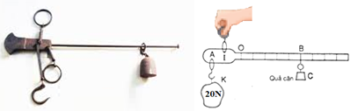

|  |  |
| --- | --- |
| Trường THPT Hùng Thắng  **TỔ TỰ NHIÊN II**  **Mã đề thi: 444** | **BÀI KIỂM TRA GIỮA KÌ II NĂM HỌC 2022 - 2023**  **Môn: Vật lý 10**  *Thời gian làm bài: 45 phút;* |

**I. Trắc nghiệm (7 điểm)**

**Câu 1:** Một ngẫu lực gồm hai lực $F_{1}=F_{2}=F$, cánh tay đòn là d **.** Mômen của ngẫu lực này là

**A.** Fd **B.** (F1 − F2)d **C.** 2Fd **D.** 0,5Fd

**Câu 2:** Điều kiện cân bằng tổng quát của một vật rắn là:

**A.** Tổng các lực tác dụng lên vật bằng 0.

**B.** Tổng các moment lực tác dụng lên vật đối với một điểm bất kì bằng 0

**C.** Điều kiện A hay B còn tùy thuộc vào đặc tính của vật cân bằng.

**D.** Kết hợp cả A và B

**Câu 3:** Tay nắm cửa thường đặt xa bản lề nhằm mục đích

**A.** gần với ổ khoá hơn **B.** tạo ra lực mở cửa lớn hơn

**C.** tạo ra momen lớn **D.** không nhằm mục đích nào

**Câu 4:** Khi xe lên dốc lực nào sinh công dương

**A.** Phản lực **B.** Lực động cơ **C.** Lực ma sát **D.** Trọng lực

**Câu 5:** Lực F tác dụng vào một vật không sinh công khi

**A.** hợp với hướng chuyển động của vật góc lớn hơn 900. **B.** cùng hướng chuyển động của vật.

**C.** có tác dụng cản chuyển động của vật. **D.** vuông góc với chuyển động của vật.

**Câu 6:** Gọi là công mà một lực đã sinh ra trong thời gianđể vật đi được quãng đường  Công suất là

**A.**  **B.**  **C.**  **D.** 

**Câu 7:** Công thức tính áp suất chất lỏng

**A.** p = po + mgh **B.** p = po + ρgh **C.** p = po - ρgh **D.** p = po + mgh

**Câu 8:** Dạng năng lượng có được khi vật đang chuyển động là

**A.** Thế năng đàn hồi. **B.** Thế năng trọng trường.

 **C.** Động năng. **D.** thế năng

**Câu 9:** Đơn vị đo của công

**A.** N.m/s. **B.** W. **C.** J. **D.** N.s.

**Câu 10:** Con đê ngăn nước có độ dày giảm từ chân đê lên mặt đê vì lý do nào sau đây

**A.** càng xuống sâu áp suất nước càng yếu **B.** giảm vật liệu xây dựng đê.

 **C.** càng xuống sâu áp suất nước càng mạnh **D.** B và C đúng

**Câu 11:** Trong hình ảnh bên, năng lượng của xe ô tô thay đổi là do con người

**A.** truyền nhiệt cho xe.

**B.** vừa truyền nhiệt vừa thực hiện công lên xe.

**C.** đổ xăng cho xe chạy.

**D.** thực hiện công lên xe ô tô.

**Câu 12:** Trường hợp nào cánh cửa sẽ quay

**A.** c **B.** b **C.** a **D.** d

**Câu 13:** Đơn vị của khối lượng riêng của một chất?

**A.** kg/m **B.** g/cm

**C. $kg/m^{3}$**  hoặc $g/cm^{3}$**D.** kg

**Câu 14:** Đơn vị momen của lực là

**A.** N.m2. **B.** N.m.

**C.** N/m. **D.** N.m/s.

**Câu 15:** Một HS thả một quả bóng xuống đất. Trong quá trình bóng rơi kết luận nào sau đây là đúng.

 **A.** thế năng giảm tăng và động năng giảm dần. Khi quả bóng bật ngược trở lại thì thế năng tăng giảm và động năng tăng dần.

**B.** Động năng không đổi

**C.** thế năng giảm dần và động năng tăng dần. Khi quả bóng bật ngược trở lại thì thế năng tăng dần và động năng giảm dần.

**D.** Thế năng không đổi

**Câu 16:** Thế năng của một vật không phụ thuộc vào (xét vật rơi trong trọng trường):

**A.** Vị trí vật. **B.** Vận tốc vật. **C.** Khối lượng vật. **D.** Độ cao.

**Câu 17:** Công thức nào sau đây là công thưc tính áp suất

**A.** P = F/s **B.** P=S/F **C.** P = Fs **D.** P = m.g

**Câu 18:** Khi khối lượng giảm đi bốn lần nhưng vận tốc của vật tăng gấp đôi thì động năng của vật sẽ.

**A.** Không đổi **B.** Tăng gấp 8 **C.** Tăng gấp 4 **D.** Tăng gấp 2

**Câu 19:** Một ôtô có khối lượng 2 tấn đang chuyển động với vận tốc 36 km/h. Động năng của ô tô là:

**A.** 10.104J. **B.** 2,6.106J. **C.** 20.104J. **D.** 103J.

**Câu 20:** Cơ năng của một vật bằng

**A.** tích của động năng và thế năng của vật. **B.** hiệu của động năng và thế năng của vật.

**C.** hiệu của thế năng và động năng của vật. **D.** tổng động năng và thế năng của vật.

**Câu 21:** Động năng là đại lượng:

**A.** Vô hướng, luôn dương. **B.** Véc tơ, luôn dương hoặc bằng không.

**C.** Véc tơ, luôn dương. **D.** Vô hướng, có thể dương hoặc bằng không.

**Câu 22:** Một học sinh ném một vật có khối lượng 200g được ném thẳng đứng lên cao với vận tốc ban đầu 8 m/s từ độ cao 8m so với mặt đất. Lấy g = 10m/s2. Xác định cơ năng của vật khi vật chuyển động? Nếu chọn gốc thế năng tại mặt đất .

**A.** 16(J) **B.** 4 (J) **C.** 22,4 (J) **D.** 10(J)

**Câu 23:** Áp suất chất lỏng tại một điểm bất kì trong lòng chất lỏng phụ thuộc vào

**A.** trọng lượng của chất lỏng **B.** độ sâu của điểm đang xét (so với mặt thoáng chất lỏng).

**C.** khối lượng chất lỏng phía trên **D.** thể tích của chất lỏng.

**Câu 24:** Công là đại lượng được tính bằng

**A.** tích của lực tác dụng và độ dịch chuyển theo phương của lực

**B.** thương số của lực tác dụng và vận tốc.

**C.** thương số của lực và thời gian tác dụng lực.

**D.** tích của lực tác dụng và thời gian thực hiện công.

**Câu 25:** Biểu thức nào sau đây ***không phải*** biểu thức của thế năng?

**A.**  **B.**  **C.**  **D.** 

**Câu 26:** Mô men của một lực đối với một trục quay là đại lượng đặc trưng cho tác dụng:

**A.** nén của lực **B.** uốn của lực **C.** làm quay của lực **D.** kéo của lực

**Câu 27:** Phát biểu nào sau đây về khối lượng riêng là đúng?

**A.** khối lượng riêng có đơn vị kg/m

**B.** Khối lượng riêng của một chất là khối lượng của một đơn vị thể tích chất đó.

**C.** Công thức tính khối lượng riêng là ρ = m.V.

**D.** Khối lượng riêng bằng trọng lượng riêng.

**Câu 28:** Động năng của một vật sẽ giảm khi vật chuyển động:

**A.** chậm dần đều. **B.** nhanh dần đều. **C.** biến đổi. **D.** thẳng đều.

**II. Tự luận**

**Bài 1 (1 điểm):** Với các dụng cụ như hình vẽ. Em hãy lựa chọn các dụng cụ phù hợp và thiết kế phương án thí nghiệm để đo khối lượng riêng của của hòn sỏi

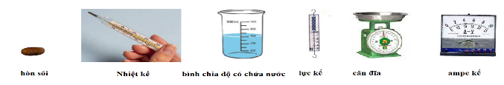

**Bài 2 (1điểm):** Trên công trường xây dựng, người công nhân sử dụng ròng rọc để đưa xô vữa lên cao trong thời gian 1 phút 40 giây như hình vẽ. Coi xô vữa chuyển động đều. Lấy g = 10m/s2. Tính công suất của người đó.

**Bài 3 (1 điểm):** Hai anh em cùng chơi bập bênh. Anh có trọng lượng 300N, em có trọng lượng 200N. Em ngồi cách trục quay của bập bênh 1,5 m. Để bập bênh cân bằng nằm ngang thì người anh phải ngồi cách trục quay bao nhiêu?



**

|  |  |
| --- | --- |
| Trường THPT Hùng Thắng  **TỔ TỰ NHIÊN II**  **Mã đề thi: 555** | **BÀI KIỂM TRA GIỮA KÌ II NĂM HỌC 2022 - 2023**  **Môn: Vật lý 10**  *Thời gian làm bài: 45 phút;* |

# **I. Trắc nghiệm (7 điểm)**

**Câu 1:** Con đê ngăn nước có độ dày giảm từ chân đê lên mặt đê vì lý do nào sau đây



**A.** càng xuống sâu áp suất nước càng yếu **C.** giảm vật liệu xây dựng đê.

**B.** càng xuống sâu áp suất nước càng mạnh **D.** B và C đúng

**Câu 2:** Thế năng của một vật không phụ thuộc vào (xét vật rơi trong trọng trường):

**A.** Khối lượng vật. **B.** Vị trí vật. **C.** Vận tốc vật. **D.** Độ cao.

**Câu 3:** Phát biểu nào sau đây về khối lượng riêng là đúng?

**A.** Công thức tính khối lượng riêng là ρ = m.V.

**B.** khối lượng riêng có đơn vị kg/m

**C.** Khối lượng riêng bằng trọng lượng riêng.

**D.** Khối lượng riêng của một chất là khối lượng của một đơn vị thể tích chất đó.

**Câu 4:** Công là đại lượng được tính bằng

**A.** tích của lực tác dụng và độ dịch chuyển theo phương của lực

**B.** thương số của lực tác dụng và vận tốc.

**C.** thương số của lực và thời gian tác dụng lực.

**D.** tích của lực tác dụng và thời gian thực hiện công.

**Câu 5:** Một vật có khối lượng 1 kg, được ném lên thẳng đứng tại một vị trí cách mặt đất 2 m, với vận tốc ban đầu v0 = 2 m/s. Bỏ qua sức cản không khí. Lấy g = 10 m/s2. Nếu chọn gốc thế năng tại mặt đất thì cơ năng của vật tại mặt đất bằng

**A.** 12 J. **B.** 24 J. **C.** 22 J. **D.** 4,5 J.



**Câu 6:** Trường hợp nào cánh cửa sẽ quay

**A.** a **B.** c **C.** b **D.** d

**Câu 7:** Trong ba vị trí đặt cùng một lực lên các vị trí khác nhau trên cờ lê, vị trí nào giúp chúng ta dễ lắp bulong nhất.

**A.** như nhau **B.** b

**C.** a **D.** c

**Câu 8:** Dạng năng lượng tương tác giữa trái đất và vật là:

**A.** Thế năng đàn hồi. **B.** Động năng.



**C.** Cơ năng. **D.** Thế năng trọng trường.

**Câu 9:** Thế năng trọng trường của một vật có giá trị

**A.** luôn âm. **B.** luôn dương.

**C.** khác 0. **D.** có thể dương, có thể âm hoặc bằng 0.

**Câu 10:** Cơ năng của một vật bằng

**A.** tổng động năng và thế năng của vật. **B.** hiệu của thế năng và động năng của vật.

**C.** hiệu của động năng và thế năng của vật. **D.** tích của động năng và thế năng của vật.

**Câu 11:** Gọi là công mà một lực đã sinh ra trong thời gianđể vật đi được quãng đường Công suất là

**A.**  **B.**  **C.**  **D.** 

**Câu 12:** Thế năng của vật nặng 2 kg ở đáy 1 giếng sâu 10 m so với mặt đất tại nơi có gia tốc g = 10 m/s2 là bao nhiêu? Chọn gốc tính thế năng tại mặt đất.

**A.** -100 J **B.** 100 J **C.** 200 J **D.** -200 J

**Câu 13:** Đơn vị momen của lực là

**A.** N.m2. **B.** N.m. **C.** N.m/s. **D.** N/m.

**Câu 14:** Khi xe lên dốc lực nào không sinh công

**A.** Lực động cơ **B.** Phản lực **C.** Lực ma sát **D.** Trọng lực

**Câu 15:** Khi vận tốc của vật tăng gấp đôi, khối lượng tăng gấp đôi thì:

**A.** động năng tăng gấp 8. **B.** động năng tăng gấp đôi.

**C.** Động năng tăng gấp 6. **D.** động năng tăng gấp 4.

**Câu 16:** Một ngẫu lực gồm hai lực , cánh tay đòn là d **.** Mômen của ngẫu lực này là



**A.** (F1 − F2)d **B.** 2Fd **C.** Fd **D.** 0,5Fd

**Câu 17:** Công thức nào sau đây là công thưc tính áp suất



**A.** P=S/F **B.** P = F/s **C.** P = Fs **D.** P = m.g

**Câu 18:** Hai vận động viên lướt ván tuyết, xuất phát ở cùng một độ cao như nhau và vận động viên thứ nhất có khối lượng lớn hơn vận động viên thứ II. Vận động viên nào có thế năng lớn hơn:

**A.** I **B.** Không so sánh được **C.** như nhau **D.** II

**Câu 19:** Biểu thức tính động năng của vật là:

**A.** Wđ = mv **B.** Wđ = mv2 **C.** Wđ = mv2/2 **D.** Wđ = mv/2

**Câu 20:** Công thức tính áp suất chất lỏng

**A.** p = po + mgh **B.** p = po + ρgh **C.** p = po - ρgh **D.** p = po - mgh

**Câu 21:** Chọn đáp án không đúng. Để tạo thành một ngẫu lực, hai lực phải:

**A.** Bằng nhau về độ lớn: F1 = F2 = F **B.** Có giá cách nhau một khoảng d

**C.** Song song, cùng chiều. **D.** Tác dụng vào cùng một vật.

**Câu 22:** Đơn vị của công suất

**A.** W. **B.** J.m. **C.** J.s. **D.** kg.m/s.

**Câu 23:** Đơn vị nào **không phải** đơn vị đo của áp suất là:

**A.** atm (atmôtphe). **B.** kg/m3.

**C.** mmHg (milimét thủy ngân). **D.** Pa (Pascan).

**Câu 24:** Động năng của một vật sẽ tăng khi vật chuyển động:

**A.** nhanh dần đều. **B.** thẳng đều. **C.** biến đổi. **D.** chậm dần đều.

**Câu 25:** Chọn đáp án **đúng**. Mô men của một lực đối với một trục quay là đại lượng đặc trưng cho:

**A.** tác dụng làm quay của lực **B.** tác dụng uốn của lực

**C.** tác dụng nén của lực **D.** tác dụng kéo của lực

**Câu 26:** Một lực tác dụng vào một vật nhưng vật đó không chuyển động. Điều này có nghĩa là

**A.** lực đã sinh công suất. **B.** lực không sinh công.

**C.** lực cùng hướng với chuyển dời **D.** lực đã sinh công.

**Câu 27:** Trường hợp nào dưới đây không phải là sự truyền năng lượng từ vật này sang vật khác bằng cách thực hiện công:

**A.** Trong kì nổ của động cơ đốt trong, hỗn hợp xăng và không khí trong xilanh bị đốt cháy và đẩy pittông chuyển động.

**B.** Dùng tay đẩy quyển sách đang nằm yên trên bàn

**C.** Cho miếng đồng tiếp xúc với ngọn lửa thì ngọn lửa, làm cho nó nóng lên

**D.** Động cơ điện đưa vật nặng từ dưới đất lên cao

**Câu 28:** Điều nào sau đây đúng khi nói về áp suất chất lỏng?

**A.** Áp suất tác dụng lên thành bình không phụ thuộc diện tích bị ép.

**B.** Nếu cùng độ sâu thì áp suất như nhau trong mọi chất lỏng khác nhau.

**C.** Chất lỏng gây áp suất theo mọi phương.

**D.** Áp suất gây ra do trọng lượng của chất lỏng tác dụng lên một điểm tỉ lệ nghịch với độ sâu.

**II. Tự luận**

**Bài 1 (1 điểm):** Với các dụng cụ như hình vẽ. Em hãy lựa chọn các dụng cụ phù hợp và thiết kế phương án thí nghiệm để đo khối lượng riêng của của hòn sỏi



**Bài 2 (1điểm):** Trong xây dựng người ta thường dùng tời điện để chuyển vật liệu lên cao. Em hãy tính công suất tối thiểu của máy tời khi đưa 500kg xi măng lên cao 15m trong gian 1 phút 40 giây như hình vẽ. Lấy g = 10m/s2.



**Bài 3 (1 điểm):** Trong một lần dọn kho mình đã phát hiện ra một cái cân đòn là phát minh của Lỗ Ban (507 TCN – 404 TCN – Trung Hoa). Cân đòn với cấu tạo đơn giản là dụng cụ đo khối lượng ở Việt Nam đầu những năm 1990 trở về trước. Bạn hãy cho biết trọng lượng của quả cân bằng bao nhiêu ? Biết rằng khi mình treo một vật có trọng lượng 20N tại K thì quả cân phải đặt ở vị trí B cách I là 20cm thì đòn cân thăng bằng. Cho biết AI = 5cm

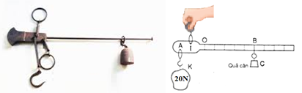

|  |  |
| --- | --- |
| Trường THPT Hùng Thắng  **TỔ TỰ NHIÊN II**  **Mã đề thi: 666** | **BÀI KIỂM TRA GIỮA KÌ II NĂM HỌC 2022 - 2023**  **Môn: Vật lý 10**  *Thời gian làm bài: 45 phút;* |

**I. Trắc nghiệm (7 điểm)**

**Câu 1:** Đơn vị đo của công

**A.** W. **B.** N.s. **C.** N.m/s. **D.** J.

**Câu 2:** Dạng năng lượng có được khi vật đang chuyển động là

**A.** Thế năng trọng trường. **B.** Thế năng đàn hồi.

**C.** Động năng. **D.** thế năng

**Câu 3:** Một học sinh ném một vật có khối lượng 200g được ném thẳng đứng lên cao với vận tốc ban đầu 8 m/s từ độ cao 8m so với mặt đất. Lấy g = 10m/s2. Xác định cơ năng của vật khi vật chuyển động? Nếu chọn gốc thế năng tại mặt đất .

**A.** 16(J) **B.** 4 (J) **C.** 22,4 (J) **D.** 10(J)

**Câu 4:** Gọi  là công mà một lực đã sinh ra trong thời gian  để vật đi được quãng đường  Công suất là

**A.**  **B.**  **C.**  **D.** 

**Câu 5:** Cơ năng của một vật bằng

**A.** tích của động năng và thế năng của vật. **B.** tổng động năng và thế năng của vật.

**C.** hiệu của thế năng và động năng của vật. **D.** hiệu của động năng và thế năng của vật.

**Câu 6:** Biểu thức nào sau đây ***không phải*** biểu thức của thế năng?

**A.**  **B.**  **C.**  **D.** 

**Câu 7:** Thế năng của một vật không phụ thuộc vào (xét vật rơi trong trọng trường):

**A.** Khối lượng vật. **B.** Vận tốc vật. **C.** Vị trí vật. **D.** Độ cao.

**Câu 8:** Chọn đáp án **đúng**. Mô men của một lực đối với một trục quay là đại lượng đặc trưng cho:

**A.** tác dụng nén của lực **B.** tác dụng uốn của lực

**C.** tác dụng làm quay của lực **D.** tác dụng kéo của lực

**Câu 9:** Điều kiện cân bằng tổng quát của một vật rắn là:

**A.** Tổng các moment lực tác dụng lên vật đối với một điểm bất kì bằng 0

**B.** Tổng các lực tác dụng lên vật bằng 0.

**C.** Điều kiện A hay B còn tùy thuộc vào đặc tính của vật cân bằng.

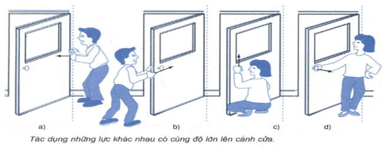 **D.** Kết hợp cả A và B

**Câu 10:** Động năng là đại lượng:

**A.** Véc tơ, luôn dương hoặc bằng không.

**B.** Vô hướng, luôn dương.

**C.** Véc tơ, luôn dương.

**D.** Vô hướng, có thể dương hoặc bằng không.

**Câu 11:** Trường hợp nào cánh cửa sẽ quay

**A.** a **B.** c **C.** b **D.** d

**Câu 12:** Một HS thả một quả bóng. Trong quá trình bóng rơi kết luận nào sau đây là đúng.

**A.** thế năng giảm tăng và động năng giảm dần. Khi quả bóng bật ngược trở lại thì thế năng tăng giảm và động năng tăng dần.

**B.** Động năng không đổi

**C.** thế năng giảm dần và động năng tăng dần. Khi quả bóng bật ngược trở lại thì thế năng tăng dần và động năng giảm dần.

**D.** Thế năng không đổi

**Câu 13:** Khi khối lượng giảm đi bốn lần nhưng vận tốc của vật tăng gấp đôi thì động năng của vật sẽ.

**A.** Tăng gấp 4 **B.** Không đổi **C.** Tăng gấp 2 **D.** Tăng gấp 8

**Câu 14:** Một ngẫu lực gồm hai lực $F_{1}=F_{2}=F$, cánh tay đòn là d **.** Mômen của ngẫu lực này là

**A.** 2Fd **B.** 0,5Fd **C.** Fd **D.** (F1 − F2)d

**Câu 15:** Công thức tính áp suất chất lỏng

**A.** p = po + mgh **B.** p = po + mgh **C.** p = po + ρgh **D.** p = po - ρgh

**Câu 16:** Công thức nào sau đây là công thưc tính áp suất

**A.** P = F/s **B.** P=S/F **C.** P = Fs **D.** P = m.g

**Câu 17:** Lực F tác dụng vào một vật không sinh công khi

**A.** vuông góc với chuyển động của vật. **B.** cùng hướng chuyển động của vật.

**C.** có tác dụng cản chuyển động của vật. **D.** hợp với hướng chuyển động của vật góc lớn hơn 900.

**Câu 18:** Một ôtô có khối lượng 2 tấn đang chuyển động với vận tốc 36 km/h. Động năng của ô tô là:

**A.** 10.104J. **B.** 2,6.106J. **C.** 20.104J. **D.** 103J.

**Câu 19:** Động năng của một vật sẽ giảm khi vật chuyển động:

**A.** chậm dần đều. **B.** nhanh dần đều. **C.** thẳng đều. **D.** biến đổi.

**Câu 20:** Khi xe lên dốc lực nào sinh công dương

**A.** Lực động cơ **B.** Trọng lực **C.** Phản lực **D.** Lực ma sát

**Câu 21:** Tay nắm cửa thường đặt xa bản lề nhằm mục đích

 **A.** tạo ra lực mở cửa lớn hơn **B.** gần với ổ khoá hơn

**C.** không nhằm mục đích nào **D.** tạo ra momen lớn

**Câu 22:** Áp suất chất lỏng tại một điểm bất kì trong lòng chất lỏng phụ thuộc vào

**A.** trọng lượng của chất lỏng.

**B.** độ sâu của điểm đang xét (so với mặt thoáng chất lỏng).

**C.** khối lượng chất lỏng phía trên

**D.** thể tích của chất lỏng.

**Câu 23:** Công là đại lượng được tính bằng

**A.** tích của lực tác dụng và độ dịch chuyển theo phương của lực

**B.** thương số của lực tác dụng và vận tốc.

**C.** thương số của lực và thời gian tác dụng lực.

**D.** tích của lực tác dụng và thời gian thực hiện công.

**Câu 24:** Đơn vị của khối lượng riêng của một chất?

**A. $kg/m^{3}$**  hoặc $g/cm^{3}$**B.** kg/m **C.** g/cm **D.** kg

**Câu 25:** Con đê ngăn nước có độ dày giảm từ chân đê lên mặt đê vì lý do nào sau đây

**A.** càng xuống sâu áp suất nước càng yếu **B.** giảm vật liệu xây dựng đê.

**C.** càng xuống sâu áp suất nước càng mạnh **D.** B và C đúng

**Câu 26:** Phát biểu nào sau đây về khối lượng riêng là đúng?

 **A.** khối lượng riêng có đơn vị kg/m

**B.** Khối lượng riêng của một chất là khối lượng của một đơn vị thể tích chất đó.

**C.** Công thức tính khối lượng riêng là ρ = m.V.

**D.** Khối lượng riêng bằng trọng lượng riêng.

**Câu 27:** Trong hình ảnh bên, năng lượng của xe ô tô thay đổi là do con người

**A.** truyền nhiệt cho xe. **B.** vừa truyền nhiệt vừa thực hiện công lên xe.

**C.** đổ xăng cho xe chạy. **D.** thực hiện công lên xe ô tô.

**Câu 28:** Đơn vị momen của lực là

**A.** N/m. **B.** N.m/s. **C.** N.m2. **D.** N.m.

**II. Tự luận**

**Bài 1 (1 điểm):** Với các dụng cụ như hình vẽ. Em hãy lựa chọn các dụng cụ phù hợp và thiết kế phương án thí nghiệm để đo khối lượng riêng của của hòn sỏi 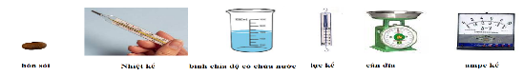

**Bài 2 (1điểm):** Trên công trường xây dựng, người công nhân sử dụng ròng rọc để đưa xô vữa lên cao trong thời gian 1 phút 40 giây như hình vẽ. Coi xô vữa chuyển động đều. Lấy g = 10m/s2. Tính công suất của người đó.

**Bài 3 (1 điểm):** Hai anh em cùng chơi bập bênh. Anh có trọng lượng 300N, em có trọng lượng 200N. Em ngồi cách trục quay của bập bênh 1,5 m. Để bập bênh cân bằng nằm ngang thì người anh phải ngồi cách trục quay bao nhiêu?





|  |  |
| --- | --- |
| Trường THPT Hùng Thắng  **TỔ TỰ NHIÊN II**  **Mã đề thi: 777** | **BÀI KIỂM TRA GIỮA KÌ II NĂM HỌC 2022 - 2023**  **Môn: Vật lý 10**  *Thời gian làm bài: 45 phút;* |

# **I. Trắc nghiệm (7 điểm)**

**Câu 1:** Khi xe lên dốc lực nào không sinh công



**A.** Lực động cơ **B.** Lực ma sát **C.** Trọng lực **D.** Phản lực

**Câu 2:** Hai vận động viên lướt ván tuyết, xuất phát ở cùng một độ cao như nhau và vận động viên thứ nhất có khối lượng lớn hơn vận động viên thứ II. Vận động viên nào có thế năng lớn hơn:

**A.** như nhau **B.** II **C.** Không so sánh được **D.** I

**Câu 3:** Chọn đáp án **đúng**. Mô men của một lực đối với một trục quay là đại lượng đặc trưng cho:

**A.** tác dụng làm quay của lực **B.** tác dụng uốn của lực

**C.** tác dụng nén của lực **D.** tác dụng kéo của lực

**Câu 4:** Gọi là công mà một lực đã sinh ra trong thời gianđể vật đi được quãng đường  Công suất là

**A.**  **B.**  **C.**  **D.** 

**Câu 5:** Con đê ngăn nước có độ dày giảm từ chân đê lên mặt đê vì lý do nào sau đây



**A.** càng xuống sâu áp suất nước càng mạnh **B.** giảm vật liệu xây dựng đê

**C.** càng xuống sâu áp suất nước càng yếu **D.** A và B đúng

**Câu 6:** Đơn vị của công suất

**A.** W. **B.** J.m. **C.** J.s. **D.** kg.m/s.

**Câu 7:** Chọn đáp án không đúng. Để tạo thành một ngẫu lực, hai lực phải:

**A.** Tác dụng vào cùng một vật. **B.** Có giá cách nhau một khoảng d

**C.** Song song, cùng chiều. **D.** Bằng nhau về độ lớn: F1 = F2 = F

**Câu 8:** Một vật có khối lượng 1 kg, được ném lên thẳng đứng tại một vị trí cách mặt đất 2 m, với vận tốc ban đầu v0 = 2 m/s. Bỏ qua sức cản không khí. Lấy g = 10 m/s2. Nếu chọn gốc thế năng tại mặt đất thì cơ năng của vật tại mặt đất bằng

**A.** 12 J. **B.** 4,5 J. **C.** 22 J. **D.** 24 J.

**Câu 9:** Điều nào sau đây đúng khi nói về áp suất chất lỏng?

**A.** Áp suất tác dụng lên thành bình không phụ thuộc diện tích bị ép.

**B.** Nếu cùng độ sâu thì áp suất như nhau trong mọi chất lỏng khác nhau.

**C.** Chất lỏng gây áp suất theo mọi phương.

**D.** Áp suất gây ra do trọng lượng của chất lỏng tác dụng lên một điểm tỉ lệ nghịch với độ sâu.

**Câu 10:** Trường hợp nào cánh cửa sẽ quay



**A.** b **B.** c **C.** a **D.** d

**Câu 11:** Trường hợp nào dưới đây không phải là sự truyền năng lượng từ vật này sang vật khác bằng cách thực hiện công:

**A.** Trong kì nổ của động cơ đốt trong, hỗn hợp xăng và không khí trong xilanh bị đốt cháy và đẩy pittông chuyển động.

**B.** Dùng tay đẩy quyển sách đang nằm yên trên bàn

**C.** Cho miếng đồng tiếp xúc với ngọn lửa thì ngọn lửa, làm cho nó nóng lên

**D.** Động cơ điện đưa vật nặng từ dưới đất lên cao

**Câu 12:** Đơn vị momen của lực là

**A.** N.m2. **B.** N.m. **C.** N.m/s. **D.** N/m.

**Câu 13:** Đơn vị nào **không phải** đơn vị đo của áp suất là:



**A.** atm (atmôtphe). **B.** kg/m3.

**C.** mmHg (milimét thủy ngân). **D.** Pa (Pascan).

**Câu 14:** Trong ba vị trí đặt cùng một lực lên các vị trí khác nhau trên cờ lê, vị trí nào giúp chúng ta dễ lắp bulong nhất.

**A.** như nhau **B.** c **C.** b **D.** a

**Câu 15:** Cơ năng của một vật bằng

**A.** hiệu của động năng và thế năng của vật. **B.** tích của động năng và thế năng của vật.

**C.** hiệu của thế năng và động năng của vật. **D.** tổng động năng và thế năng của vật.

**Câu 16:** Dạng năng lượng tương tác giữa trái đất và vật là:

**A.** Thế năng trọng trường. **B.** Thế năng đàn hồi. **C.** Động năng. **D.** Cơ năng.

**Câu 17:** Thế năng của một vật không phụ thuộc vào (xét vật rơi trong trọng trường):

**A.** Khối lượng vật. **B.** Độ cao. **C.** Vận tốc vật. **D.** Vị trí vật.

**Câu 18:** Một ngẫu lực gồm hai lực , cánh tay đòn là d **.** Mômen của ngẫu lực này là



**A.** 0,5Fd **B.** 2Fd **C.** (F1 − F2)d **D.** Fd

**Câu 19:** Công thức tính áp suất chất lỏng

**A.** p = po + mgh **B.** p = po + ρgh **C.** p = po - ρgh **D.** p = po - mgh

**Câu 20:** Công là đại lượng được tính bằng

**A.** tích của lực tác dụng và độ dịch chuyển theo phương của lực

**B.** thương số của lực và thời gian tác dụng lực.

**C.** thương số của lực tác dụng và vận tốc.

**D.** tích của lực tác dụng và thời gian thực hiện công.

**Câu 21:** Khi vận tốc của vật tăng gấp đôi, khối lượng tăng gấp đôi thì động năng

**A.** tăng gấp đôi. **B.** tăng gấp 4. **C.** tăng gấp 8. **D.** tăng gấp 6.

**Câu 22:** Thế năng của vật nặng 2 kg ở đáy 1 giếng sâu 10 m so với mặt đất tại nơi có gia tốc g = 10 m/s2 là bao nhiêu? Chọn gốc tính thế năng tại mặt đất.

**A.** 100 J **B.** 200 J **C.** -200 J **D.** -100 J

**Câu 23:** Động năng của một vật sẽ tăng khi vật chuyển động:

**A.** nhanh dần đều. **B.** thẳng đều. **C.** biến đổi. **D.** chậm dần đều.

**Câu 24:** Biểu thức tính động năng của vật là:

**A.** Wđ = mv **B.** Wđ = mv2/2 **C.** Wđ = mv2 **D.** Wđ = mv/2

**Câu 25:** Một lực tác dụng vào một vật nhưng vật đó không chuyển động. Điều này có nghĩa là

**A.** lực đã sinh công suất. **B.** lực đã sinh công.

**C.** lực cùng hướng với chuyển dời **D.** lực không sinh công.

**Câu 26:** Thế năng trọng trường của một vật có giá trị

**A.** luôn dương. **B.** khác 0. **C.** luôn âm. **D.** có thể dương, có thể âm hoặc bằng 0.

**Câu 27:** Công thức nào sau đây là công thưc tính áp suất

**A.** P=S/F **B.** P = F/s **C.** P = Fs **D.** P = m.g

**Câu 28:** Phát biểu nào sau đây về khối lượng riêng là đúng?

**A.** Khối lượng riêng của một chất là khối lượng của một đơn vị thể tích chất đó.

**B.** khối lượng riêng có đơn vị kg/m

**C.** Công thức tính khối lượng riêng là ρ = m.V.

**D.** Khối lượng riêng bằng trọng lượng riêng.

**II. Tự luận**

**Bài 1 (1 điểm):** Với các dụng cụ như hình vẽ. Em hãy lựa chọn các dụng cụ phù hợp và thiết kế phương án thí nghiệm để đo khối lượng riêng của của hòn sỏi



**Bài 2 (1điểm):** Trong xây dựng người ta thường dùng tời điện để chuyển vật liệu lên cao. Em hãy tính công suất tối thiểu của máy tời khi đưa 500kg xi măng lên cao 15m trong gian 1 phút 40 giây như hình vẽ. Lấy g = 10m/s2.



**Bài 3 (1 điểm):** Trong một lần dọn kho mình đã phát hiện ra một cái cân đòn là phát minh của Lỗ Ban (507 TCN – 404 TCN – Trung Hoa). Cân đòn với cấu tạo đơn giản là dụng cụ đo khối lượng ở Việt Nam đầu những năm 1990 trở về trước. Bạn hãy cho biết trọng lượng của quả cân bằng bao nhiêu ? Biết rằng khi mình treo một vật có trọng lượng 20N tại K thì quả cân phải đặt ở vị trí B cách I là 20cm thì đòn cân thăng bằng. Cho biết AI = 5cm



|  |  |
| --- | --- |
| Trường THPT Hùng Thắng  **TỔ TỰ NHIÊN II**  **Mã đề thi: 888** | **BÀI KIỂM TRA GIỮA KÌ II NĂM HỌC 2022 - 2023**  **Môn: Vật lý 10**  *Thời gian làm bài: 45 phút;* |

**I. Trắc nghiệm (7 điểm)**

**Câu 1:** Một ôtô có khối lượng 2 tấn đang chuyển động với vận tốc 36 km/h. Động năng của ô tô là:

**A.** 10.104J. **B.** 2,6.106J. **C.** 20.104J. **D.** 103J.

**Câu 2:** Tay nắm cửa thường đặt xa bản lề nhằm mục đích

**A.** tạo ra momen lớn **B.** không nhằm mục đích nào

**C.** tạo ra lực mở cửa lớn hơn **D.** gần với ổ khoá hơn



**Câu 3:** Đơn vị của khối lượng riêng của một chất?

**A.**  hoặc **B.** kg/m



**C.** g/cm **D.** kg

**Câu 4:** Phát biểu nào sau đây về khối lượng riêng là đúng?

**A.** khối lượng riêng có đơn vị kg/m

**B.** Khối lượng riêng của một chất là khối lượng của một đơn vị thể tích chất đó.

**C.** Công thức tính khối lượng riêng là ρ = m.V.

**D.** Khối lượng riêng bằng trọng lượng riêng.

**Câu 5:** Điều kiện cân bằng tổng quát của một vật rắn là:

**A.** Tổng các moment lực tác dụng lên vật đối với một điểm bất kì bằng 0

**B.** Tổng các lực tác dụng lên vật bằng 0.

**C.** Kết hợp cả A và B

**D.** Điều kiện A hay B còn tùy thuộc vào đặc tính của vật cân bằng.

**Câu 6:** Công thức nào sau đây là công thưc tính áp suất

**A.** P = m.g **B.** P=S/F **C.** P = Fs **D.** P = F/s

**Câu 7:** Biểu thức nào sau đây ***không phải*** biểu thức của thế năng?

**A.**  **B.**  **C.**  **D.**



**Câu 8:** Một ngẫu lực gồm hai lực , cánh tay đòn là d **.** Mômen của ngẫu lực này là



**A.** (F1 − F2)d **B.** 0,5Fd **C.** Fd **D.** 2Fd

**Câu 9:** Khi khối lượng giảm đi bốn lần nhưng vận tốc của vật tăng gấp đôi thì động năng của vật sẽ.



**A.** Tăng gấp 8 **B.** Không đổi

**C.** Tăng gấp 2 **D.** Tăng gấp 4

**Câu 10:** Trường hợp nào cánh cửa sẽ quay

**A.** a **B.** c **C.** b **D.** d

**Câu 11:** Một HS thả một quả bóng từ độ cao h xuống đất. Trong quá trình bóng rơi kết luận nào sau đây là đúng.

**A.** thế năng giảm tăng và động năng giảm dần. Khi quả bóng bật ngược trở lại thì thế năng tăng giảm và động năng tăng dần.



**B.** Động năng không đổi

**C.** thế năng giảm dần và động năng tăng dần. Khi quả bóng bật ngược trở lại thì thế năng tăng dần và động năng giảm dần.

**D.** Thế năng không đổi

**Câu 12:** Trong hình ảnh bên, năng lượng của xe ô tô thay đổi là do con người

**A.** truyền nhiệt cho xe. **B.** vừa truyền nhiệt vừa thực hiện công lên xe.

**C.** đổ xăng cho xe chạy. **D.** thực hiện công lên xe ô tô.



**Câu 13:** Công thức tính áp suất chất lỏng

**A.** p = po + mgh **B.** p = po + mgh

**C.** p = po - ρgh **D.** p = po + ρgh

**Câu 14:** Khi xe lên dốc lực nào sinh công dương

**A.** Phản lực **B.** Lực động cơ

**C.** Trọng lực **D.** Lực ma sát

**Câu 15:** Đơn vị đo của công

**A.** J. **B.** N.s. **C.** W. **D.** N.m/s.

**Câu 16:** Lực F tác dụng vào một vật không sinh công khi

**A.** có tác dụng cản chuyển động của vật. **B.** cùng hướng chuyển động của vật.

**C.** vuông góc với chuyển động của vật. **D.** hợp với hướng chuyển động của vật góc lớn hơn 900.

**Câu 17:** Dạng năng lượng có được khi vật đang chuyển động là

**A.** Động năng. **B.** Thế năng đàn hồi.

**C.** Thế năng trọng trường. **D.** thế năng

**Câu 18:** Động năng của một vật sẽ giảm khi vật chuyển động:

**A.** nhanh dần đều. **B.** chậm dần đều. **C.** thẳng đều. **D.** biến đổi.

**Câu 19:** Cơ năng của một vật bằng

**A.** hiệu của động năng và thế năng của vật. **B.** tổng động năng và thế năng của vật.

**C.** hiệu của thế năng và động năng của vật. **D.** tích của động năng và thế năng của vật.

**Câu 20:** Một học sinh ném một vật có khối lượng 200g được ném thẳng đứng lên cao với vận tốc ban đầu 8 m/s từ độ cao 8m so với mặt đất. Lấy g = 10m/s2. Xác định cơ năng của vật khi vật chuyển động? Nếu chọn gốc thế năng tại mặt đất .

**A.** 10(J) **B.** 16(J) **C.** 22,4 (J) **D.** 4 (J)

**Câu 21:** Thế năng của một vật không phụ thuộc vào (xét vật rơi trong trọng trường):

**A.** Độ cao. **B.** Vận tốc vật. **C.** Vị trí vật. **D.** Khối lượng vật.

**Câu 22:** Công là đại lượng được tính bằng

**A.** tích của lực tác dụng và độ dịch chuyển theo phương của lực

**B.** thương số của lực tác dụng và vận tốc.

**C.** thương số của lực và thời gian tác dụng lực.

**D.** tích của lực tác dụng và thời gian thực hiện công.

**Câu 23:** Áp suất chất lỏng tại một điểm bất kì trong lòng chất lỏng phụ thuộc vào

**A.** khối lượng chất lỏng phía trên **B.** thể tích của chất lỏng.



**C.** độ sâu của điểm đang xét (so với mặt thoáng chất lỏng). **D.** trọng lượng của chất lỏng.

**Câu 24:** Con đê ngăn nước có độ dày giảm từ chân đê lên mặt đê vì lý do nào sau đây

**A.** giảm vật liệu xây dựng đê. **B.** càng xuống sâu áp suất nước càng mạnh

**C.** A và B đúng **D.** càng xuống sâu áp suất nước càng yếu

**Câu 25:** Gọi là công mà một lực đã sinh ra trong thời gian để vật đi được quãng đường  Công suất là

**A.**  **B.**  **C.**  **D.** 

**Câu 26:** Đơn vị momen của lực là

**A.** N/m. **B.** N.m/s. **C.** N.m2. **D.** N.m.

**Câu 27:** Chọn đáp án **đúng**. Mô men của một lực đối với một trục quay là đại lượng đặc trưng cho:

**A.** tác dụng làm quay của lực **B.** tác dụng nén của lực

**C.** tác dụng uốn của lực **D.** tác dụng kéo của lực

**Câu 28:** Động năng là đại lượng:

**A.** Véc tơ, luôn dương hoặc bằng không. **B.** Véc tơ, luôn dương.

**C.** Vô hướng, luôn dương. **D.** Vô hướng, có thể dương hoặc bằng không.

**II. Tự luận**

**Bài 1 (1 điểm):** Với các dụng cụ như hình vẽ. Em hãy lựa chọn các dụng cụ phù hợp và thiết kế phương án thí nghiệm để đo khối lượng riêng của của hòn sỏi



**Bài 2 (1điểm):** Trên công trường xây dựng, người công nhân sử dụng ròng rọc để đưa xô vữa lên cao trong thời gian 1 phút 40 giây như hình vẽ. Coi xô vữa chuyển động đều. Lấy g = 10m/s2. Tính công suất của người đó.

**Bài 3 (1 điểm):** Hai anh em cùng chơi bập bênh. Anh có trọng lượng 300N, em có trọng lượng 200N. Em ngồi cách trục quay của bập bênh 1,5 m. Để bập bênh cân bằng nằm ngang thì người anh phải ngồi cách trục quay bao nhiêu?

